חגים ומועדים · כיתה ד' | דף סיכום
יום הזיכרון לחללי מערכות ישראל ויום העצמאות
דף סיכום: יום הזיכרון ויום העצמאות
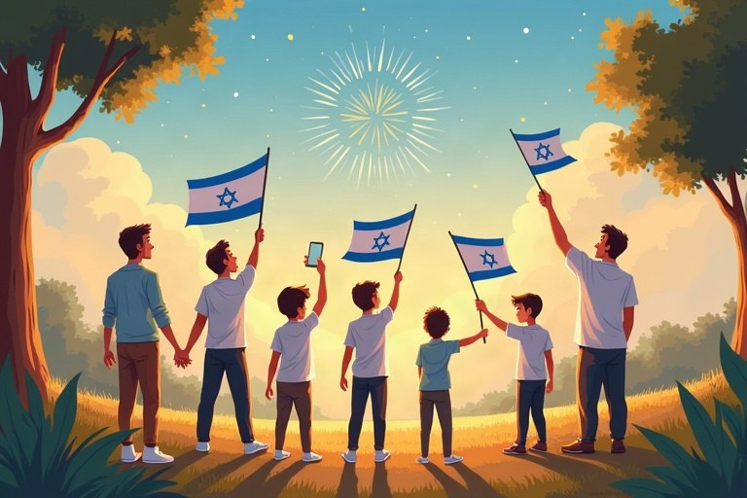
◆ שני ימים צמודים
היום | תאריך | מה עושים?
יום הזיכרון | ד' באייר | צפירות, טקסים, ביקור בבתי העלמין
יום העצמאות | ה' באייר | 12 משואות, דגלים, טיולים, פרס ישראל

◆ הקמת המדינה
1. ה' באייר תש"ח, 14 במאי 1948, בתל אביב.
2. דוד בן־גוריון קרא את מגילת העצמאות.
3. סמלים: דגל, סמל המדינה, «התקווה».
◆ ערכים
1. הכרת תודה למי שנפלו.
2. אהבת הארץ ושמחה בעצמאות.
3. אחדות – כל העם יחד, בעצב ובשמחה.
זכרו! זכרו את הסדר: ד' באייר – יום הזיכרון, ומיד אחריו ה' באייר – יום העצמאות.
✏️ דוגמה פתורה: למה יום העצמאות בא מיד אחרי יום הזיכרון?
1. המדינה קמה בזכות מי שנלחמו עליה.
2. קודם זוכרים ומודים, ואחר כך שמחים.
התשובה: כדי לזכור שהעצמאות קיימת בזכות הנופלים, ולשמוח בהכרת תודה.
בודקים את עצמנו – השלימו בעזרת הדף:
א. יום העצמאות חל ב__________ באייר.
ב. בטקס בהר הרצל מדליקים __________ משואות.
ג. הפרח שהוא סמל יום הזיכרון נקרא דם ה__________.
תשובות לבדיקה עצמית: א. ה' · ב. שתים עשרה · ג. מכבים

